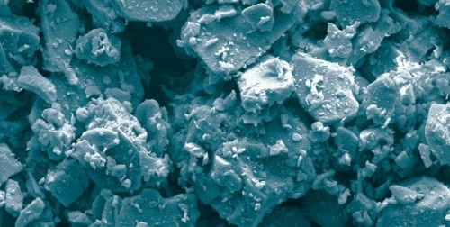 | Тригидрат алюминия HYDRAL 20

Характеристика наполнителя:
HYDRAL® 20 - название ряда наполнителей с поверхностной обработкой, которые производятся из гидроксида алюминия, покрытие кремнийорганическими соединениями

HYDRAL 20

Медианный диаметр частиц: мкм: средний d 50% | 20

Типовые физические свойства

Насыпная плотность (DIN EN ISO 787-10) | 2,4
Показатель pH (DIN ISO 10390) | 8
Твердость (по Моосу) | 3
Линейный коэффициент температурного расширения  α 20 – 300 ° C (DIN 51045) | 15 * 10-6 * K-1

Типовой химический анализ (%)

Al(OH)3 | 99,9
Fe₂O₃ | 0,01
Na₂O | 0,1

Типовые характеристики, зависящие от зерна

Объемная плотность, г/ cм³ (DIN EN ISO 60) | 0,8
Специальная поверхность BET (м²/г) (DIN ISO 9277) | 0,8
Маслоемкость (г/100 г) DIN ISO 787-5 | 23
Потери при прокаливании 1.000°C (DIN EN ISO 3262-1) | 35
Оценка цветовых оттенков DIN 5033
X | 92
Y | 98
Z | 104

